МБДОУ Д/С №5 «КОЛОКОЛЬЧИК»
г. ЗУБЦОВ

Игра-викторина: "Знатоки правил безопасности".
(для старших и подготовительных групп)

Выполнил воспитатель:
Комиссарова Л. С.

2018г

Образовательная область «Безопасность»
Данный вид деятельности представляет собой учебную игру-викторину – занятие, которое имеет определённые правила и служит для познания, отдыха и удовольствия; характеризуется моделированием жизненных процессов в условиях развивающейся ситуации.
Данное занятие относиться к занятию на закрепление и совершенствование знаний, умение и навыков. К нетрадиционным формам учебных занятий занятие - совершенствования: викторина для детей подготовительной группы: «Знатоки правил безопасности», что является активной формой познавательной деятельности.
Первоначально группа детей делятся на 2-3 команды. Команда, заранее готовит название, медали, эмблему. Выбирается жюри, которое будет оценивать игроков.
Программные задачи:
Закрепить знания детей о правилах пожарной безопасности, правилах поведения при пожаре; где правильно переходить дорогу;
Воспитывать чувство ответственности;
Развивать уверенность и чувство взаимопомощи.
Вид деятельности:
Познавательная, игровая, коммуникативная.
Программное содержание:
- Продолжать формировать представления дошкольников о безопасности поведения в различных ситуациях.
- Обобщить имеющиеся знания и навыки безопасного поведения по основным разделам «Пожарная безопасность», «Здоровье человека», «Ребёнок и другие люди», «Ребёнок и дорога», «Службы спасения».
- Развивать у детей логическое мышление, внимание, сообразительность, умение рассуждать, делать выводы.
- Совершенствовать навыки общения: договариваться. Налаживать диалогическое общение в совместной игре, распределять обязанности, умение работать в команде.
Материалы и оборудование:
Столы для игроков, стулья; презентации: Плакаты и рисунки «Правила пожарной безопасности», «Скорая безопасность», «Знатоки безопасности»; сигналы светофора ( красный, жёлтый, зелёный) ; 2 листа бумаги, карандаши; памятные значки победителей «Знатоки безопасности» (на каждого ребёнка); телефоны, ведра, степ, макет (дома), фигурки животных, кегли, обручи.
1. Дорожные знаки - указательные, пешеходный переход, место остановки автобуса, пешеходная дорожка,
2. Предупреждающие - внимание дети, внимание пешеходный переход,
3. Запрещающие - движение запрещено, въезд запрещён, движение на велосипеде запрещено.
Ход викторины:
Ведущий: Здравствуйте, дорогие друзья! У нас сегодня викторина «Знатоки правил безопасности», надеемся, что мы все сегодня узнаем, кто же по праву может считаться самым внимательным, самым сообразительным, самым эрудированным. Кого мы можем назвать «Знатоком безопасности».
И так, сегодня в викторине участвуют команда «Пешеходы» и команда «Спасатели».
А мы будем внимательно следить за вашими ответами, и отмечать правильные, за правильно выполненные задания вы будете получать фишки – знатока, какая команда наберёт больше фишек, та команда и выиграет.
И так, наш конкурс начинается.
Прошу команды приготовиться.
1 тур. “Отгадай загадку”.
Сейчас я вам загадаю загадки, а вы слушайте внимательно.
Начинает команда «Пешеходы».
1. Выпал на пол уголёк,
Деревянный пол зажёг,
Не смотри. Не жди, не стой,
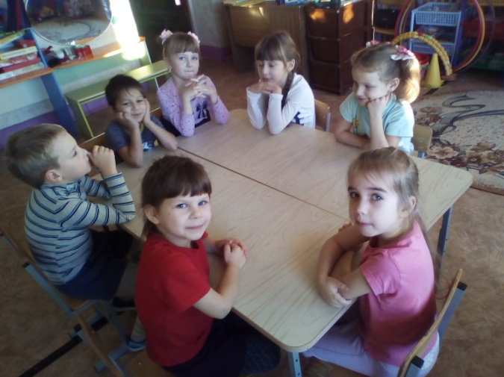
А залей его... (водой).
2.Знают малыши и взрослые
Всем знакомые полоски.
Через дорогу нас ведет
Пешеходный …. (переход).
3. Если младшие сестрички
Зажигают дома спички,
Что ты должен предпринять?
Сразу спички те... (отнять).
4. На знаке увидел детей-
Притормози поскорей.
Означают знаки эти
Что здесь часто ходят … (дети).
Ведущий: Продолжает команда «Спасатели». Слушаем внимательно!
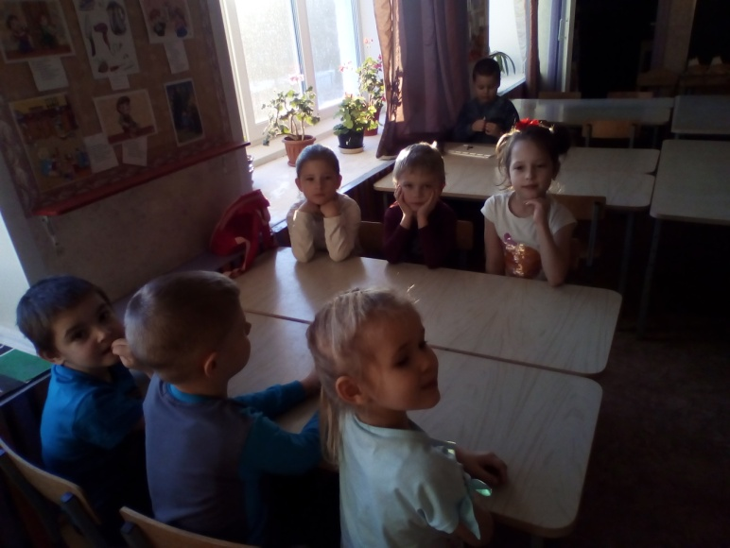
1. Что бывает, если птички
Зажигают дома спички? (пожар)
2. «Ехать надо осторожно»-
Говорит нам знак дорожный.
В треугольнике, ребята,
Человек стоит с лопатой! (дорожные работы)
3. Кто трёхглазый, одноногий
Нам мигает у дороги?
Красный глаз глядит в упор,
«Стой!» - сигналить… (светофор)
4. Тут заправится машина
Выпьет три ведра бензина
Помоги машине каждой
Если та страдает жаждой…. (автозаправочная станция)
Молодцы, ребята! Загадки вы отгадываете очень хорошо.
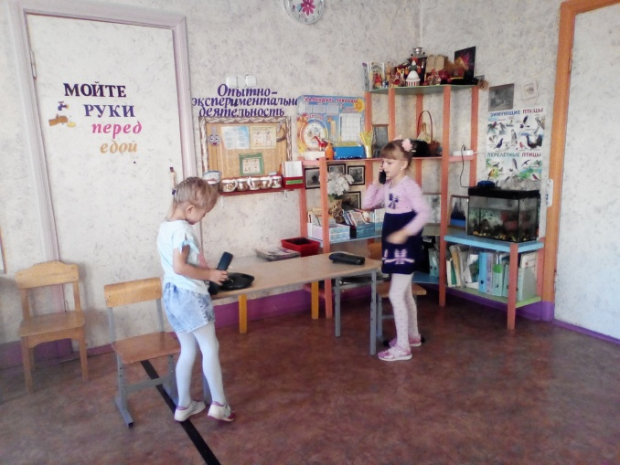
Подвести итог конкурса.
Ведущий: 2 тур.
2 тур “Вызов пожарных”.
Ребята, а что вы будете делать, если увидите огонь? (Ответы команд)
Ведущий: Представьте, что вы – пожарная команда, вам нужно выехать на пожар.
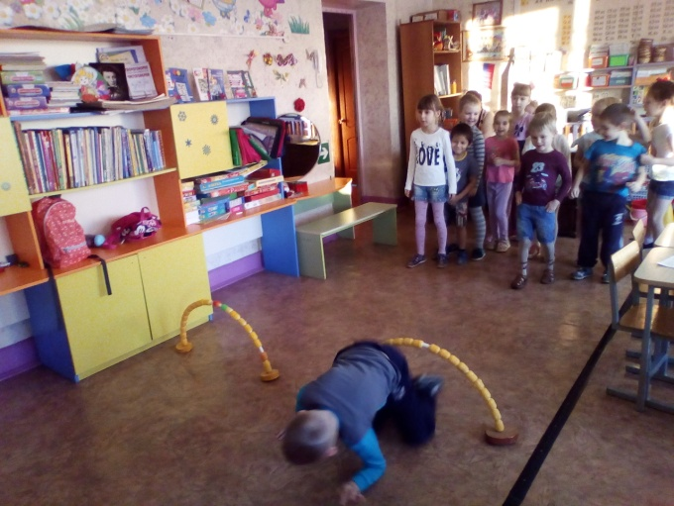
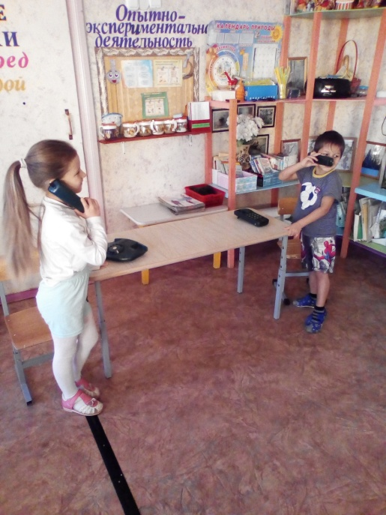
(Дети становятся в колонну). Чтобы добраться до телефона, вам необходимо преодолеть на пути препятствие: поочерёдно пролезть через обруч, добежать до стола и не забыть набрать нужный номер пожарной части, взять трубку телефона и сообщить о пожаре, правильно и чётко называть адрес, где заметили дым или огонь, и фамилию. Например: (…во дворе дома разожгли костёр, за домом горит трава, загорелся гараж во дворе дома по улице…)
Дети становятся в колонну.
(Оцениваем конкурс….)
Ведущий: 3 тур.
А сейчас блиц – турнир для капитанов команд «Отвечай быстро». (воспитатель задает вопросы по очереди).
Вопросы: Капитану команды «Пешеходы».
1. Звучащий инструмент работника ГИБДД?… (свисток)
2. По ней ходят и ездят? …(дорога)
3. Название, какого животного мы вспоминаем, когда переходим проезжую часть дороги?...(зебра)
4. Рабочее место водителя автомобиля?… (кабина)
5. Где разрешается кататься на санках или лыжах? ... (в специально отведённых местах)
6. Водитель машины?… (шофер)
Ведущий: Продолжает капитан команды «Спасатели».
1. Контролёр дорожного движения?… (инспектор ГИБДД)
2. Есть и у автомобиля и у птицы?…(крыло)
3. Часть дороги, по которой движется транспорт?...(проезжая часть)
4. Устройство, играющее важную роль в регулировании дорожного движения?… (светофор)
5. Люди героической профессии, проходящие через "огонь, воду и медные трубы"?...(пожарные)
6. Хорошие слова, которые приятно слышать в свой адрес?... (комплименты)
Подводим итог конкурса.
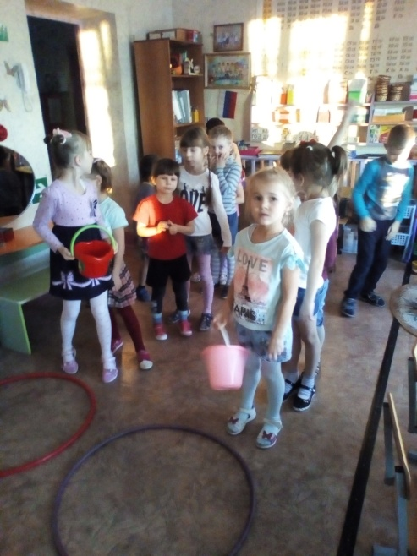
Ведущий: И снова конкурс продолжается.
4 тур “Осторожно, огонь!”
Горит дом. Нужно его потушить.
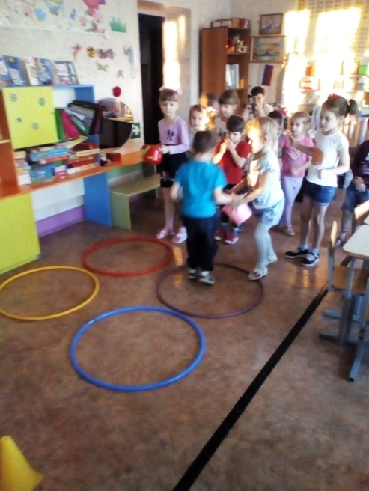
Ребенок бежит с ведром “воды” перепрыгивает через “степ”, пролезает в “окно” (обруч) – тушит дом. Возвращается, передает ведро следующему.
Ведущий: Итак, приступаем к последнему туру нашего конкурса.
5 тур “01” спешит на помощь.
Ваша задача спасти животных.
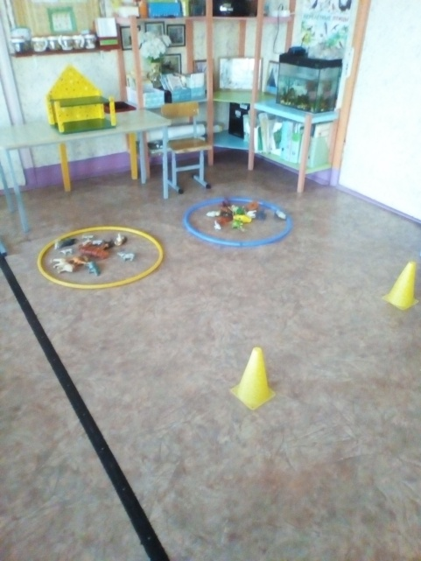
Ребенок бежит “змейкой” между кеглей к обручу с фигурками животных, берет одну, возвращается.
Дидактическая игра: "Слушай внимательно".
Я буду задавать вопросы, а вы хором должны отвечать: «Это я, это я, это все мои друзья!» или промолчать.
Будьте внимательны:
Кто, услышав запах гари, сообщает о пожаре?
Кто из вас, заметив дым, закричит: «Пожар! Горим!»?
Кто из вас шалит с огнём, утром, вечером и днём?
Кто костров не разжигает и другим не разрешает?
Кто от маленькой сестрички прячет дома, дети, спички?
Ведущий: И так подсчитываем количество фишек.
Ведущий: На этой ноте мы заканчиваем нашу сегодняшнюю викторину. Молодцы, ребята! Сегодня вы, ловко и быстро справились с заданиями, дружно отвечали и помогали друг другу. За участие в викторине вы заработали медали «Знатоки безопасности». Будьте внимательны, думайте о безопасности!
Соблюдайте правила безопасности!
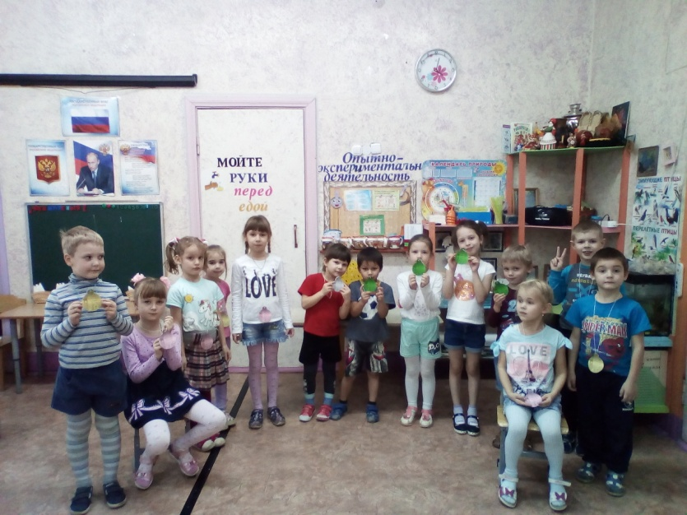
Литература:
- Демонстрационный и раздаточный материал.
- Детский проект "Школа пешехода: Изучаем правила дорожного движения"
- Журнал «Воспитатель ДОУ», №7, 2010
- Занятия по правилам дорожного движения - Е.А. Романовой, А.Б. Малюшкина, Москва, ТЦ Сфера 2005г.

